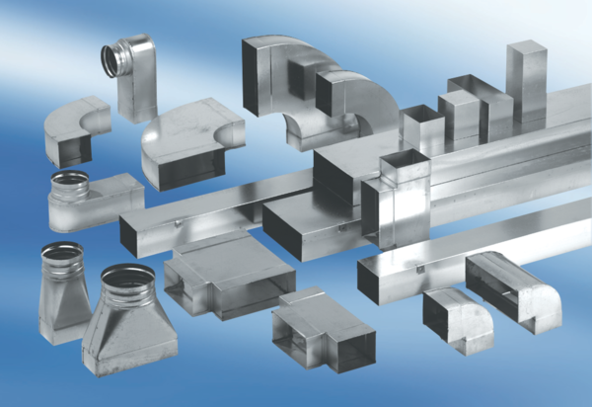Szűkítőidom, szimmetrikus REDS70/170/55Csomagolási egység: 1 darabVálaszték: K
Termékszám: 0055.0697Gyártó: MAICO

